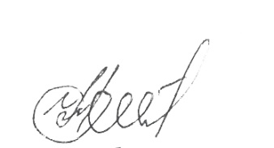
ЗАТВЕРДЖУЮ

Голова НМР ______________ Колот А.М.

«21» серпня 2017 р.

РОЗКЛАД РОБОТИ
Науково-методичної ради
на 2017/2018 навчальний рік

місяць | дата | час
вересень | 21 вересня 2017 року | початок о 14.00
жовтень | 12 жовтня 2017 року | початок о 14.00
листопад | 08 листопада 2017 року | початок о 14.00
грудень | 14 грудня 2017 року | початок о 14.00
лютий | 08 лютого 2018 року | початок о 14.00
березень | 15 березня 2018 року | початок о 14.00
квітень | 12 квітня 2018 року | початок о 14.00
травень | 17 травня 2018 року | початок о 14.00
червень | 21 червня 2018 року | початок о 14.00

Місце проведення засідань — Конференц-зал першого корпусу університету (проспект Перемоги 54/1).

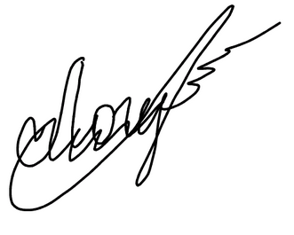
Секретар НМР Логущенко І.М.

